Correction Courbe de Lorenz,
indice de Gini et mesure des inégalités

Courbe de Lorenz des niveaux de vie et du patrimoine 2017-2018
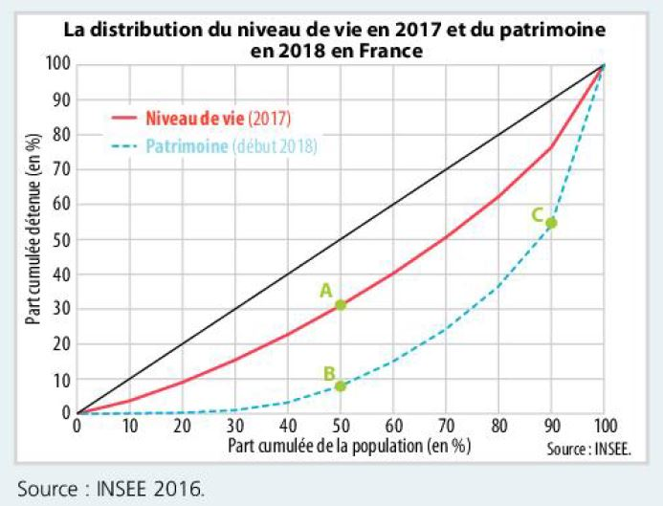

1) Que représente la diagonale de ce graphique ?
La 1ère bissectrice représente la droite d’équi-répartition, si la courbe de Lorenz des revenus et des patrimoines étaient confondues avec cette droite, cela signifierait que les 10 % les moins riches de la population toucheraient 10 % du revenu total et possèderaient 10 % du patrimoine total, les 40 % les moins riches toucheraient 40 % du revenu total et détiendraient 40 % du patrimoine total etc… Autrement dit, c’est la droite qui correspond à une société parfaitement égalitaire.

2) Faites une phrase pour interprétez la signification des points A, B et C
On sait que pour construire une courbe de Lorenz, qui permet de visualiser l’inégale répartition du revenu et du patrimoine dans la population, on classe en abscisse la population par ordre croissant de revenu et de patrimoine : on retrouve donc en abscisse les tranches de population correspondant aux déciles de revenu ou de patrimoine : les 10% les moins riches, les 20 % les moins riches etc…
Au point A, on peut donc dire que la moitié la moins riche de la population touche seulement 30 % du revenu total du pays.
Au point B, on observe que les 50 % les plus pauvres de la population détiennent moins de 10 % du patrimoine total
Au point C, on voit que les 90 % les moins riches de la population détiennent 55 % du patrimoine total du pays, ce qui veut dire que les 10 % les plus riches détiennent à eux seuls 45 % du patrimoine total : sur la courbe des revenus, on voit qu’ils touchent à eux seuls environ un quart du revenu total (puisqu’on voit sur la courbe rouge que les 90 % les plus pauvres touchent 75 % des revenus)

3) Comment interpréter le fait que la courbe bleue soit plus éloignée que la courbe rouge de la diagonale ?
La courbe de Lorenz du patrimoine est généralement plus éloignée de la droite d’équi-répartition que la courbe de Lorenz des revenus car les inégalités sont encore plus forte en matière de patrimoine qu’en matière de revenu : plus la courbe de Lorenz est éloignée de la droite d’équi-répartition et plus les inégalités sont fortes.

NB : à partir de la courbe de Lorenz, on calcule le coefficient de Gini qui est une autre façon d’évaluer le niveau d’inégalités dans un pays : cet indicateur est compris entre 0 et 1 : plus il est proche de 1 et plus les inégalités sont fortes au sein de la population étudiée.

